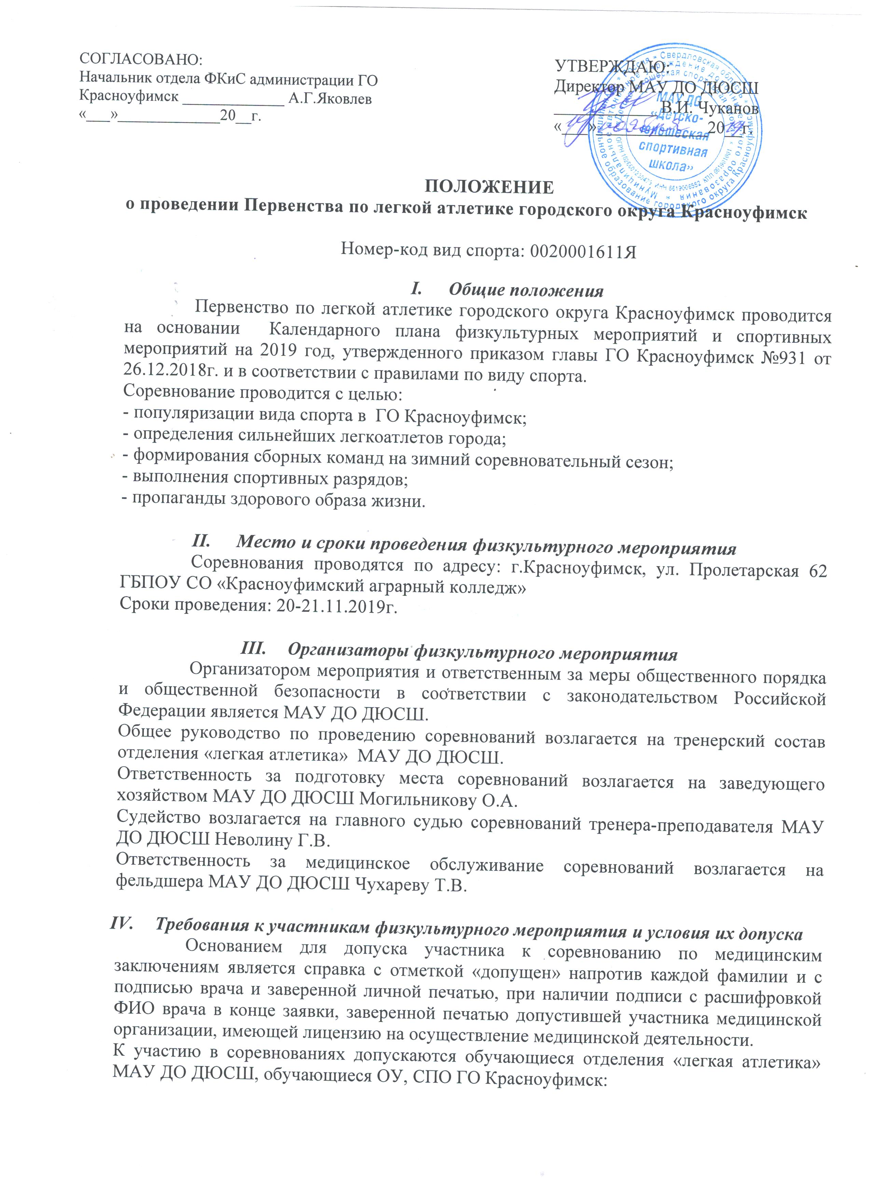

20 ноября в соревнованиях принимают участие
2002 г.р. и старше 60 м, 300м, 600м, 1000м
2004-2003 г.р. 60 м, 300м, 600м, 1000м

21 ноября в соревнованиях принимают участие
2005-2006 г.р. 60 м, 300м, 600м, 1000м
2007-2008 г.р. 60 м. 300 м. 600 м. 1000 м
2009 г.р. и моложе 60 м. 300 м
Каждый участник имеет право выступать не более чем на двух дистанциях.
Участник должен иметь карточку на каждую дистанцию.

- Программа физкультурного мероприятия
Начало соревнований:
20.11.2019г. в 16.00
21.11.2019г. в 17.00

- Условия подведения итогов
Победители и призёры в каждом виде определяются в соответствии с правилами ИИАФ

- Награждение
Участники, занявшие 1, 2, 3 места награждаются медалями и грамотами отдела ФК и С администрации ГО Красноуфимск

- Условия финансирования
МАУ ДО ДЮСШ осуществляет финансирование за счёт субсидий на иные цели, предоставленные администрацией городского округа Красноуфимск для организации и проведения мероприятий в сфере физической культуры и спорта.
Расходы по командированию участников (проезд и питание) несут командирующие организации.

- Обеспечение безопасности участников и зрителей
Обеспечение безопасности участников и зрителей на спортивных соревнованиях осуществляется согласно требованиям Правил обеспечения безопасности при проведении официальных спортивных соревнований, утверждённых постановлением Правительства Российской Федерации от 18 апреля 2017 года № 353.
Ответственность за жизнь и сохранность жизни участников в дни соревнований возлагается на лицо их сопровождающее.

- Страхование участников
Расходы по страхованию участников от несчастного случая несут командирующие организации.

- Подача заявок на участие
В день соревнований заявки принимаются 20.11.2019г до 15.30 ч., 21.11.2019г до 14.30
Участники соревнований предоставляют в судейскую коллегию медицинскую справку о допуске врача и КАРТОЧКУ УЧАСТНИКА.

Настоящее положение является официальным вызовом на соревнование

